В администрации района 29 декабря 2022 года состоялось очередное совместное заседание Антитеррористической комиссии в Залегощенском районе Орловской области и муниципальной оперативной группы

Его работу возглавили: председатель Антитеррористической комиссии Залегощенского района, Глава района В.Н. Замуруев, руководитель Оперативной группы в Залегощенском районе, начальник ОМВД России по Залегощенскому району Гуляев В.В. в заседании приняли участие руководители объектов жизнеобеспечения района. Рассмотрены вопросы « О профилактики угроз совершения террористических актов, обеспечении антитеррористической защищенности объектов (территорий) и о готовности сил и средств МОГ в Залегощенском районе Орловской области к реагированию на осложнение оперативной обстановки в период подготовки и проведения мероприятий, посвященных, Новому Году и Рождеству Христову на территории Залегощенского района Орловской области.»
По первому вопросу доложили: руководитель Оперативной группы в Залегощенском районе, начальник ОМВД России по Залегощенскому району Гуляев В.В, начальник отдела образования, молодежной политики, физической культуры и спорта администрации района – И. В. Зубова,
И. о начальника отдела культуры и архивного дела администрации Залегощенского района Е.В. Вещикова, заместитель начальника ПСЧ – 20 Одинцов А.Н.
По второму вопросу «О результатах исполнения поручений АТК в Орловской области, а также поручений данных на совместных заседаниях АТК и МОГ в Залегощенском районе Орловской области. О подведении итогов работы АТК в Залегощенском районе Орловской области за 2022 год и утверждении плана работы АТК в Залегощенском районе Орловской области на 2023 год». Доложила информацию секретарь АТК в Залегощенском районе Емельянова Н. Н.
Участники заседания рассмотрели и рекомендовали к утверждению план работы антитеррористической комиссии Залегощенского района на 2023 год.
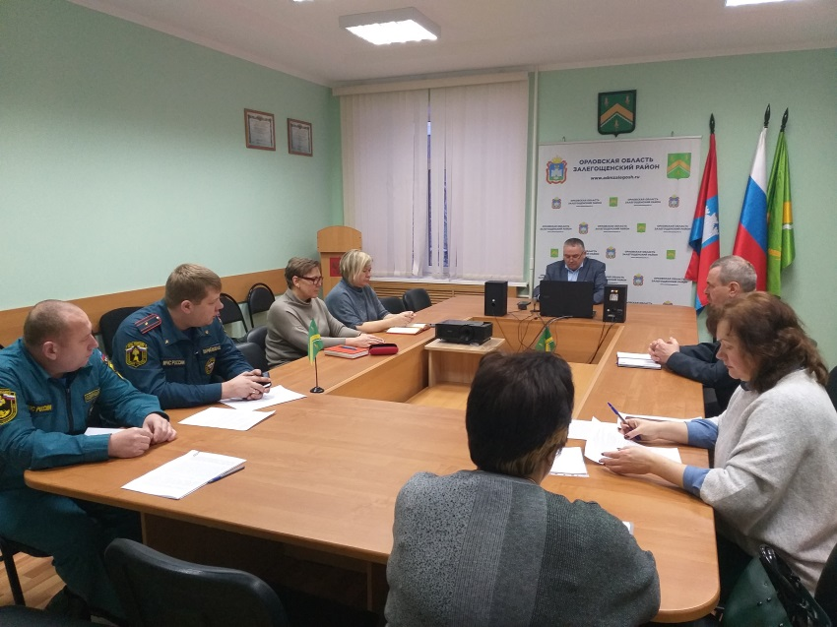
По результатам работы приняты решения, даны поручения. Подводя итоги, В.Н. Замуруев обратил внимание на важность рассмотренных вопросов, направил всех на ответственный подход к работе в данном направлении.

